附件1

项目申报指南

为了加快计算机视觉、语音识别、认知计算、自然语言处理、人机交互等人工智能核心技术研发,推动人工智能在行业的深度应用，促进人工智能产业协同创新与融合发展，制定本指南。
一、项目申报方向
（一）人工智能产业方向
1.智能产品类
以市场需求为引领，积极培育人工智能创新产品和服务，促进人工智能技术产业化，推动智能产品在工业、医疗、交通、农业、金融、物流、教育、文化、旅游等领域的集成应用。
- 核心基础产品。支持高精度、低成本的智能传感器、人工智能专用芯片的研发及应用。支持人工智能开源开放平台建设，鼓励建设满足复杂训练需求的开放计算服务平台，实现产业化推广和应用。
- 智能控制产品。支持智能人机交互系统、群体实时协同系统、无人自主系统和智能协作系统等智能控制产品研发，支撑和保障智能网联汽车、智能无人机和智能服务机器人等智能终端产品。
- 智能理解产品。支持图像识别、语音识别、生物特征识别和自然语言处理等技术产品研发和产业化发展，重点支持智能医疗影像辅助诊断系统、视频图像身份识别系统、智能语音交互系统、智能翻译系统和智能家居产品等研发和应用。
2.支撑体系类
面向重点产品研发和行业应用需求，建立人工智能训练资源服务平台、标准测试评估和网络安全保障体系。
- 训练资源服务平台。支持面向语音识别、视觉识别、自然语言处理等基础领域及工业、医疗、金融、交通等行业领域，建设高质量人工智能训练资源库、标准测试数据及并推动共享，鼓励建设提供知识图谱、算法训练、产品优化等共性服务的开放性平台。
- 标准测试评估体系。鼓励开展人工智能产业标准及工业等重点应用领域的标准研制；鼓励第三方机构建立测试评估平台，对重点智能产品和服务的智能水平、可靠性、安全性等进行评估。
- 安全保障体系。支持面向人工智能重点应用领域，建立确保整体系统安全或其他相应安防的测试与评估方法、基准或平台。支持建设具备人工智能安全态势感知、威胁信息共享以及应急处置等基本能力的安全保障平台。
（二）人工智能融合发展方向
推动人工智能等新一代信息技术与实体经济深度融合创新，深入实施智能制造，支持人工智能技术在工业领域各环节探索应用，提升人工智能在“十强”产业运用能力，推动人工智能与各行业融合发展。
- 智能制造。支持关键制造装备采用人工智能技术，通过嵌入计算机视觉、语音识别、生物特征识别、自然语言理解、智能决策控制以及新型人机交互等技术，实现制造装备的自感知、自学习、自适应、自控制。支持人工智能在工业产品设计、工艺、制造、物流、管理、销售、服务、运维等产品全生命周期、产业链各环节的应用。
- 智慧化工。支持智能工厂建设，实现生产制造、装置管理、安环监控、仓储物流、采购销售、运营管理等全流程智能化。支持智安化工建设，对生产、储存、流通和废物处理等环节加强监控与数据共享，对重点监管的危险化工工艺、危险化学品以及重大危险源实施智能化监控。
- 智慧能源。支持具有国际先进水平的特色智能电力装备等新能源产业，支持利用人工智能技术提升新能源产业行业竞争力，支持智能风电场、智能光伏电站等设施及基于互联网的智慧运行云平台。
- 智慧海洋。 支持人工智能技术与港口服务监管融合，建设智能化无人码头，打造智慧港口。支持利用人工智能技术提升现代海洋产业竞争力，支持运用人工智能、大数据、云计算、卫星遥感等先进技术，打造智慧型海洋牧场。
- 智慧医疗。支持利用人工智能技术有效降低药物开发成本，加强技术集成和工艺创新，提升制药质量水平。支持发展数字化诊疗设备、健康监测与可穿戴医疗装备、医用机器人等新型医疗器械设备，提高医疗器械智能化水平。支持发展基于大数据的精准健康管理服务。
- 智慧农业。支持农业智能传感与控制系统、智能化农业装备、农机田间作业自主系统，提升农业生产精准化、智能化水平。支持智能化农场、牧场、渔场、果园、农产品加工车间、农产品绿色供应链。支持农业大数据智能决策分析系统。
- 智慧文娱。支持基于虚拟现实、增强现实、全息成像、裸眼3D、沉浸式体验平台、互动影视、智能语音等新技术、新装备创作的数字文化产业。支持聊天机器人、撰稿机器人、会议记录机器人产业。支持网络创意设计服务、智慧印刷等文娱产业。
- 智慧旅游。支持智慧旅游景区、智慧旅游饭店等智慧旅游产业，支持集导游、导览、导航、导购等功能为一体的平台产业。支持各类户外旅游休闲装备制造业智能化。支持智慧旅游大数据应用产业，支持“互联网+旅游”平台建设，全面提升“好客山东”品牌价值和影响力。
- 智慧金融。支持利用大数据、区块链、人工智能等进行金融业务流程再造、产品创新和风险控制。支持创新智能金融产品和服务，发展金融新业态。支持金融行业应用智能客服、智能监控等技术和装备产业化。
注：符合人工智能产业与融合发展方向的其他类项目也可根据条件要求进行申报。
二、申报时间
网上直报时间截止到2019年12月25日，届时系统将自动关闭。纸质申报材料截止到2020年1月8日，逾期将不予受理。
三、网上直报流程图
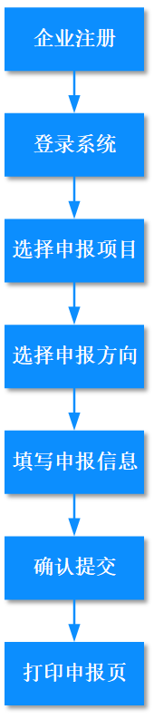

四、网上填报说明
1.注册/登录。申报单位进入云行齐鲁页面后，点击管理系统右上角的“企业登录/注册”，必须使用单位全称与同一机构信用代码注册，并凭注册手机号登录系统。
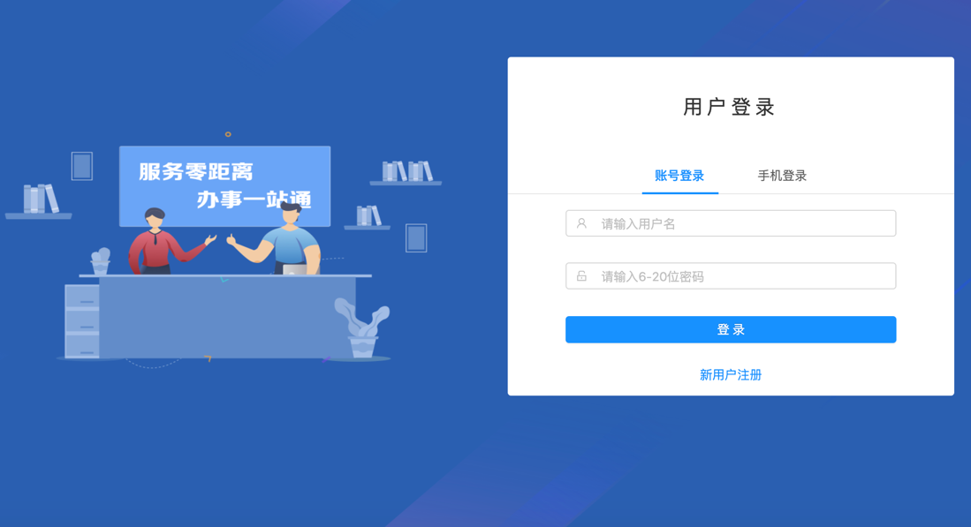

2.选择申报项目。申报单位根据申报事项，点击选择“2020年山东省‘现代优势产业集群+人工智能’试点示范项目申报”类申报项目，进入下一步。

3.选择申报方向。进入申报项目类别后，根据提示画面点击选择“人工智能产业方向”或“人工智能+”融合发展方向，并确认。每个申报单位只能选择一个申报方向。
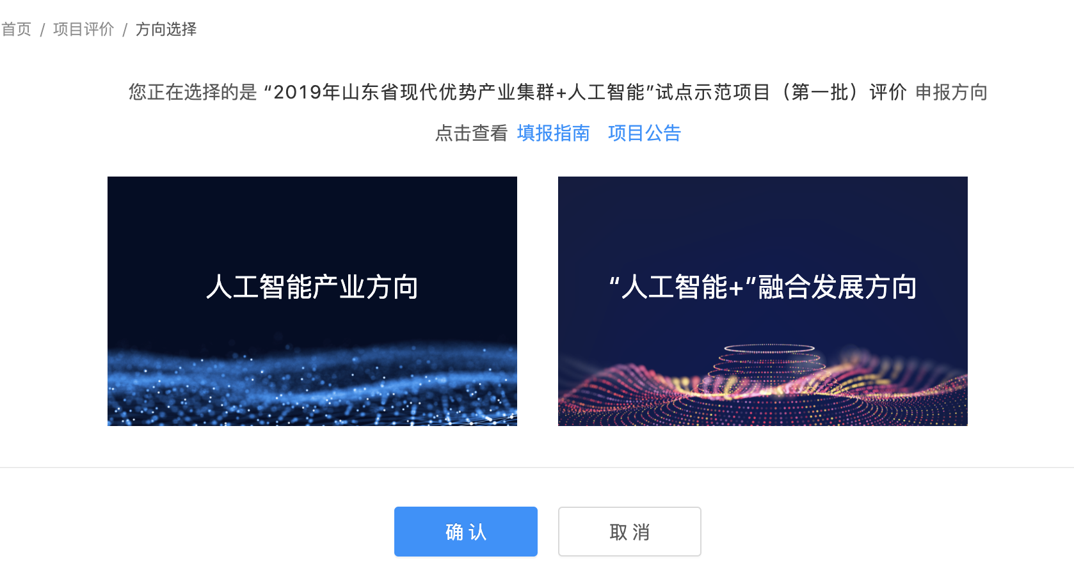

4.填报数据资料。
进入数据填报页面，单击页面左侧导航栏，填写企业信息（包括企业基本情况、生产经营、财务指标、投资融资、技术创新及其他信息）、项目信息以及上传所需电子版资料。
5.注意事项。
  - 请仔细对照各选项卡的指标数据并将其中内容填写完整。
  - 当某项类型为表格时，单击右侧“+”按钮，依次逐条添加信息。
  - 填报完成部分数据，请及时点击“保存”按钮保存信息，防止信息丢失。
  - 系统中带“*”为必填项，其余指标项企业可根据情况选择填报。
6.确认提交。申报单位按要求填报完成全部内容，点击“申报提交按钮”，请仔细阅读真实性承诺，并点击提交。从系统下载打印《项目申报书》、《项目申报主体免责声明》等资料。
重要提示！请申报单位认真核实填报内容，确保准确无误后再点击“确认提交”！一旦提交后将无法再更改！！

